[被本号报道两个月被撤回！齐齐哈尔医学院附属第三医院论文问题严重](https://mp.weixin.qq.com/s?__biz=MzkxMDYyNzI5NQ==&mid=2247500727&idx=7&sn=0aaaeb1107ae1a4764b4748ac0ce62e0)

五棵松[学者探讨](javascript:void(0);)2025-04-14 08:44:13北京

2023年，来自齐齐哈尔医学院附属第三医院的 Hecheng Wang , Jiadan Teng （通讯作者） , Mingtao Wang , Yuhang Zhang , Xiaoshuang Liu , Zhuya Liu 在Immunity, inflammation and disease 期刊发表了一篇论文，题目为：Expression and significant roles of the lncRNA NEAT1/miR-493-5p/Rab27A axis in ulcerative colitis。

**2025年2月，国际著名职业学术打假人Actinopolyspora biskrensis 在 Pubpeer 论坛发表评论：**

有些人可能会对这两篇毫无关联的论文在文体上的相似之处感到好奇。

《免疫、炎症与疾病》（2023 年），doi: 10.1002/iid3.814，相关讨论见：https://pubpeer.com/publications/6C3E4831A9B9CAC4C34B0256801AAE

《矫形外科手术与研究杂志》（2023 年），doi: 10.1186/s13018-023-03661-4，相关讨论见：https://pubpeer.com/publications/4FACAC31449FD7F66C26B24192EFEA

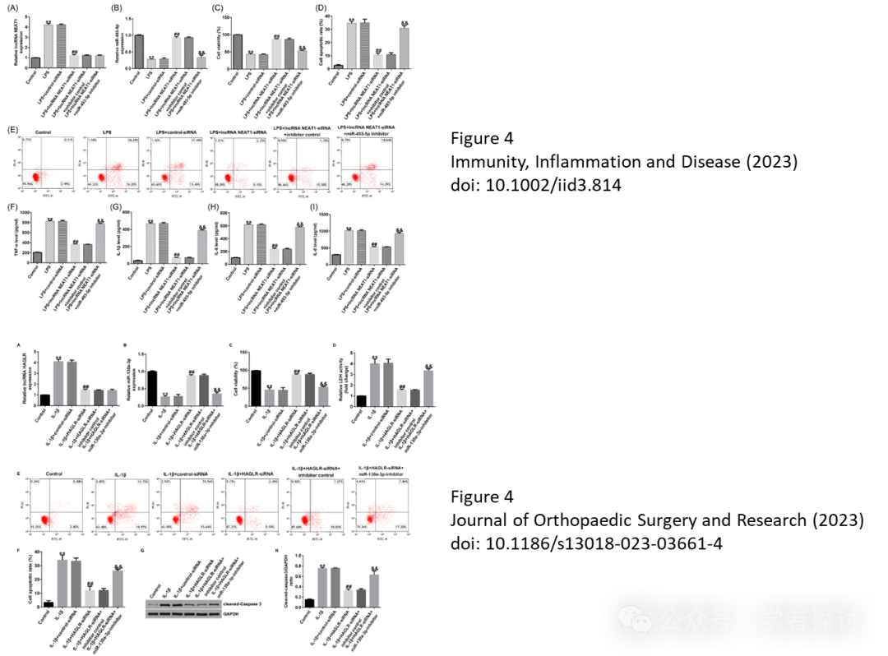

这篇论文中的一个图表似乎也出现在了同一期刊的另一篇论文中，两篇论文没有共同作者。

《免疫、炎症与疾病》（2023 年），doi: 10.1002/iid3.814，相关讨论见：https://pubpeer.com/publications/6C3E4831A9B9CAC4C34B0256801AAE#1

《免疫、炎症与疾病》（2023 年），doi: 10.1002/iid3.811，相关讨论见：https://pubpeer.com/publications/48154F4D71DC73EF00F28709FFDB1A

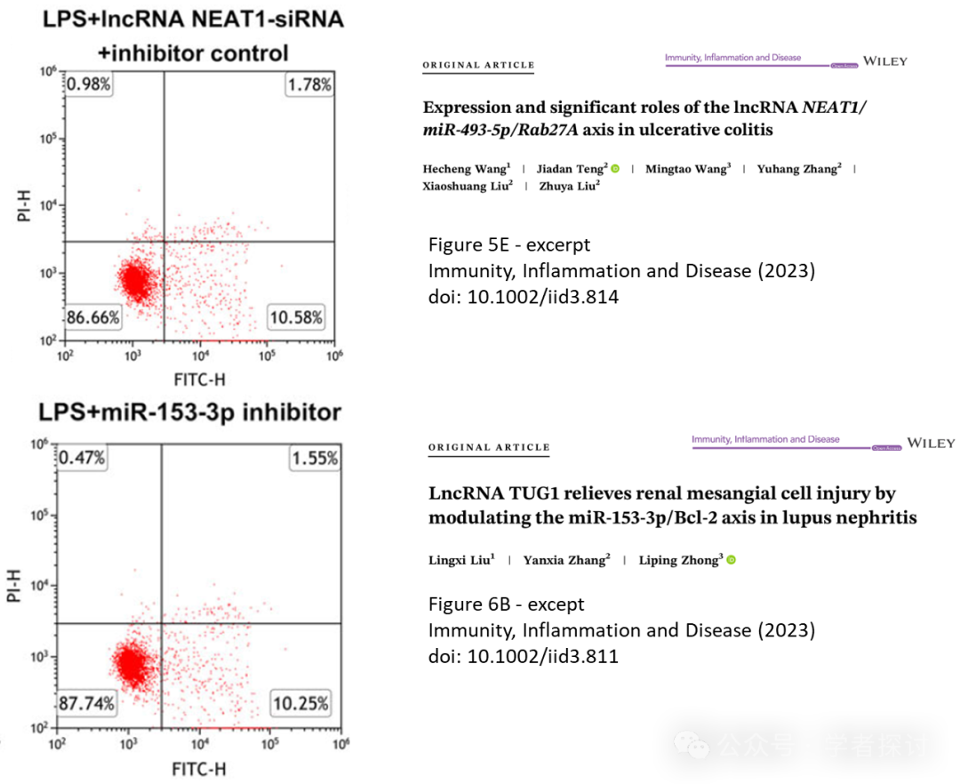

这篇论文中的一个图表与另一篇不相关论文中的图表出人意料地相似。存在共同的数据点群集，这极不可能是偶然发生的。需要明确的是，这些图表并非完全相同。

《生物工程》（2022 年），doi: 10.1080/21655979.2022.2073319，相关讨论见：https://pubpeer.com/publications/7D3628576702180573A97BE2DA67F8

《免疫、炎症与疾病》（2023 年），doi: 10.1002/iid3.814，相关讨论见：https://pubpeer.com/publications/6C3E4831A9B9CAC4C34B0256801AAE

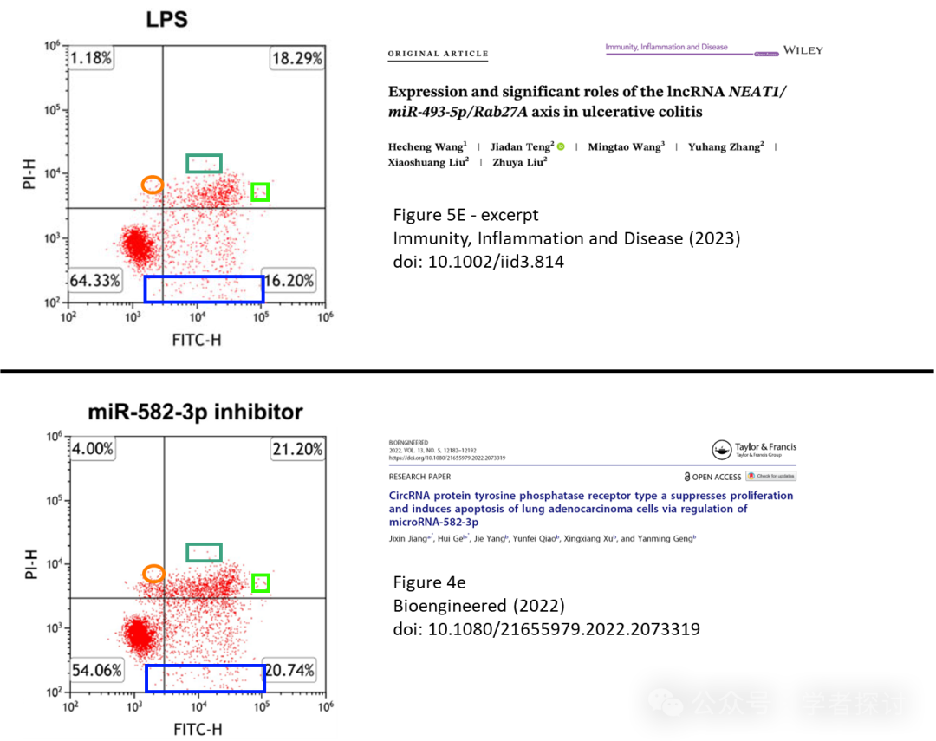

**2025 年 4 月 11 日撤回。**

上述文章于 2023 年 5 月 16 日在线发表在 Wiley Online Library（wileyonlinelibrary.com），经作者、期刊主编 Marc Veldhoen 和 John Wiley & Sons Ltd 协商一致已撤回。此次撤回是在对第三方提出的问题进行调查后达成的。调查显示，图 5E 中呈现的 LPS + lncRNA NEAT1 - sRNA + 抑制剂对照流式细胞术图和部分 LPS 图已在代表不同科学背景的其他文章中发表。作者提供了一个解释和一些数据，但这被认为是不够的。编辑们对所提供的数据失去了信心，并认为结论不可靠。

**消息来源：**

https://pubpeer.com/publications/6C3E4831A9B9CAC4C34B0256801AAE#3

**郑重声明：**

我们的全网查重系统收录了 Pubmed 和 Pubpeer 中的 7000 万 +已发表图库，让您的待查图片可以和已发表论文的图片进行对比，防止图片误用，为您的论文发表保驾护航！基于AI人工智能大数据算法，提供论文图片的核查服务，方便学术期刊、高校、研院所等科研管理部门及时发现并纠正结果图片不当使用。

**如果您有任何建议或需要图片查重帮助，请随时通过客服QQ号3639926437与我们联系。**

[#齐齐哈尔医学院](https://mp.weixin.qq.com/mp/appmsgalbum?__biz=MzkxMDYyNzI5NQ==&action=getalbum&album_id=3583465136465346566#wechat_redirect)